Теплопередача

Рассмотрим теплопередачу через однородную и многослойную плоские стенки.
Теплопередача включает в себя
- теплоотдачу от более горячей жидкости к стенке,
- теплопроводность в стенке,
- теплоотдачу от стенки к более холодной подвижной среде.
Заданы толщина δ плоской однородной стенки, коэффициенты теплопроводности стенки λ, температуры окружающей среды t_{ж1} и t_{ж2}, а также коэффициенты теплоотдачи α₁ и α₂;
будем считать, что величины t_{ж1}, t_{ж2}, α₁ и α₂ постоянны и не меняются вдоль поверхности.

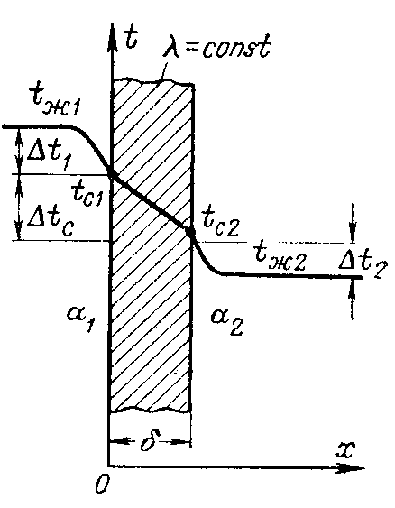
При заданных условиях необходимо найти тепловой поток от горячей жидкости к холодной и температуры на поверхностях стенки.
Плотность теплового потока от горячей жидкости к стенке

$$q=α_{1}⋅\left(t_{ж1}−t_{с1}\right)$$

При стационарном тепловом режиме тот же тепловой поток пройдет теплопроводностью через твердую стенку

$$q=\frac{λ}{δ}⋅(t_{с1}−t_{с2})$$

Тот же тепловой поток передается от второй поверхности стенки к холодной жидкости за счет теплоотдачи

$$q=α_{2}⋅\left(t_{с2}−t_{ж2}\right)$$

Эти уравнения можно записать в виде системы

Плотность теплового потока, Вт/м²

$$q=\frac{t_{ж1}−t_{ж2}}{\frac{1}{α_{1}}+\frac{δ}{λ}+\frac{1}{α_{2}}}$$

Обозначим $\frac{1}{\frac{1}{α_{1}}+\frac{δ}{λ}+\frac{1}{α_{2}}}=k$

Величина k имеет ту же размерность, что и α, и называется коэффициентом теплопередачи.
Коэффициент теплопередачи k характеризует интенсивность передачи теплоты от одной жидкости к другой через разделяющую их стенку и численно равен количеству теплоты, которое передается через единицу поверхности стенки в единицу времени при разности температур между жидкостями в один градус.
Величина, обратная коэффициенту теплопередачи, называется полным термическим сопротивлением теплопередаче.

$$R=\frac{1}{k}=\frac{1}{α_{1}}+\frac{δ}{λ}+\frac{1}{α_{2}}$$

$1/{α_{1}}=R_{1}$ – термическое сопротивление теплоотдачи от горячей жидкости к поверхности стенки; $δ/λ=R_{c}$ – термическое сопротивление теплопроводности стенки; $1/{α_{2}}=R_{2}$ – термическое сопротивление теплоотдачи от поверхности стенки к холодной жидкости.
В случае многослойной стенки нужно учитывать термическое сопротивление каждого слоя:

$$R=\frac{1}{k}=\frac{1}{α_{1}}+\frac{δ_{1}}{λ_{1}}+\frac{δ_{2}}{λ_{2}}+\text{.}\text{.}\text{.}+\frac{δ_{n}}{λ_{n}}+\frac{1}{α_{2}}$$
или
$$R=\frac{1}{α_{1}}+\sum_{i=1}^{i=n}{\frac{δ_{i}}{λ_{i}}}+\frac{1}{α_{2}}$$

Плотность теплового потока через многослойную стенку, состоящую из n слоев

$$q=\frac{1}{\frac{1}{α_{1}}+\sum_{i=1}^{i=n}{\frac{δ_{i}}{λ_{i}}+\frac{1}{α_{2}}}}=k⋅\left(t_{ж1}−t_{ж2}\right)$$

Тепловой поток Q, Вт, через поверхность F твердой стенки

$$Q=q⋅F=k⋅Δt⋅F$$

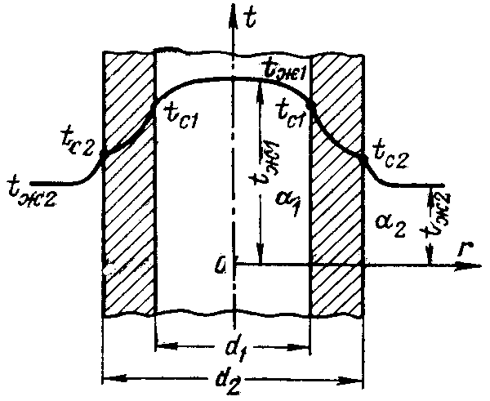
Рассмотрим однородную цилиндрическую стенку (трубу) с постоянным коэффициентом теплопроводности λ. Заданы постоянные температуры подвижных сред t_{ж1} и t_{ж2} и постоянные значения коэффициентов теплоотдачи на внутренней и наружной поверхностях труб α₁ и α₂.
Необходимо найти q_{l} и t_{c}. Будем полагать, что длина трубы велика по сравнению с толщиной стенки. Тогда потерями теплоты с торцов трубы можно пренебречь.
Для стационарного режима теплопередачи можно написать

Представим эти уравнения следующим образом

Отсюда следует

$$q_{l}=\frac{t_{ж1}−t_{ж2}}{\frac{1}{α_{1}d_{1}}+\frac{1}{2λ}\text{ln}\frac{d_{2}}{d_{1}}+\frac{1}{α_{2}d_{2}}}$$

Обозначим $k_{l}=\frac{1}{\frac{1}{α_{1}d_{1}}+\frac{1}{2λ}\text{ln}\frac{d_{2}}{d_{1}}+\frac{1}{α_{2}d_{2}}}$

Величина k_{l} называется линейным коэффициентом теплопередачи; измеряется в Вт/(м·К). Он характеризует интенсивность передачи теплоты от одной подвижной среды к другой через разделяющую их стенку.
Значение k_{l} численно равно количеству теплоты, которое проходит через стенку длиной 1 м в единицу времени от одной среды к другой при разности температур между ними 1 град.
Величина R_{l}=1/k_{l}, обратная линейному коэффициенту теплопередачи, называется линейным термическим сопротивлением теплопередаче:

$$R_{l}=\frac{1}{k_{l}}=\frac{1}{α_{1}d_{1}}+\frac{1}{2λ}⋅\text{ln}\frac{d_{2}}{d_{1}}+\frac{1}{α_{2}d_{2}}$$

здесь R_{l} измеряется в м·К/Вт.

– термические сопротивления теплоотдаче на соответствующих поверхностях;
$\frac{1}{2λ}\text{ln}\frac{d_{2}}{d_{1}}$ – термические сопротивления теплопроводности стенки.

Пути интенсификации теплопередачи

а) Интенсификация теплопередачи путем увеличения коэффициента теплоотдачи

Из уравнения теплопередачи $Q=k⋅F⋅Δt$ следует, что при заданных размерах стенки и температурах жидкостей величиной, определяющей теплоотдачу, является k.
Например, если мы имеем дело с плоской стенкой, для которой

$k=\frac{1}{\frac{1}{α_{1}}+\frac{δ}{λ}+\frac{1}{α_{2}}}$,

то при $δ/λ→0$ (что можно принять для тонких стенок с большим коэффициентом λ)

$$k^{}=\frac{1}{\frac{1}{α_{1}}+\frac{1}{α_{2}}}=\frac{α_{1}}{1+\frac{α_{1}}{α_{2}}}=\frac{α_{2}}{\frac{α_{2}}{α_{1}}+1}$$

Из уравнения следует, что коэффициент теплопередачи не может быть больше самого малого α.
$$k^{}=\frac{1}{\frac{1}{α_{1}}+\frac{1}{α_{2}}}=\frac{α_{1}}{1+\frac{α_{1}}{α_{2}}}=\frac{α_{2}}{\frac{α_{2}}{α_{1}}+1}$$

При $α_{2}→∞$ k/ стремится к своему предельному значению α₁. При $α_{1}→∞$ коэффициент теплопередачи стремится к α₂.
При α₁<<α₂ для увеличения k' следует увеличивать α₁, т.е. уменьшать большее из термических сопротивлений 1/α₁.
Если α₁≈α₂ увеличение коэффициента теплопередачи возможно за счет увеличения любого из α.

б) Интенсификация теплопередачи за счет оребрения стенок

При передаче теплоты через цилиндрическую стенку термические сопротивления и определяются не только значениями коэффициентов теплоотдачи, но и размерами самих поверхностей.
Отсюда следует, что если α малό, то термическое сопротивление теплоотдаче можно уменьшить путем увеличения соответствующей поверхности.
Такой же результат можно получить и для плоской стенки, если одну из поверхностей увеличить путем оребрения. Последнее обстоятельство и положено в основу интенсификации теплопередачи за счет оребрения. При этом термические сопротивления станут пропорциональны величинам

$\frac{1}{α_{1}F_{1}}$ и $\frac{1}{α_{2}F_{2}}$

Тепловой поток для односторонне-оребрённой поверхности:

где F – площадь поверхности без рёбер; F_{оребр} – площадь рёбер; ε – коэффициент, учитывающий отличие средней температуры ребра от температуры основания.
Решая совместно три уравнения, получаем:

Следует указать, что при использовании метода оребрения нужно руководствоваться следующими соображениями:
если α₁<<α₂, то оребрять поверхность со стороны α₁ следует до тех пор, пока $α_{1}F_{1}$ не достигает значения $α_{2}F_{2}$. Дальнейшее увеличение поверхности F₁ малоэффективно.

Ребристые поверхности изготавливаются или в виде сплошных отливок или отдельных ребер, прикрепленных к поверхности.

